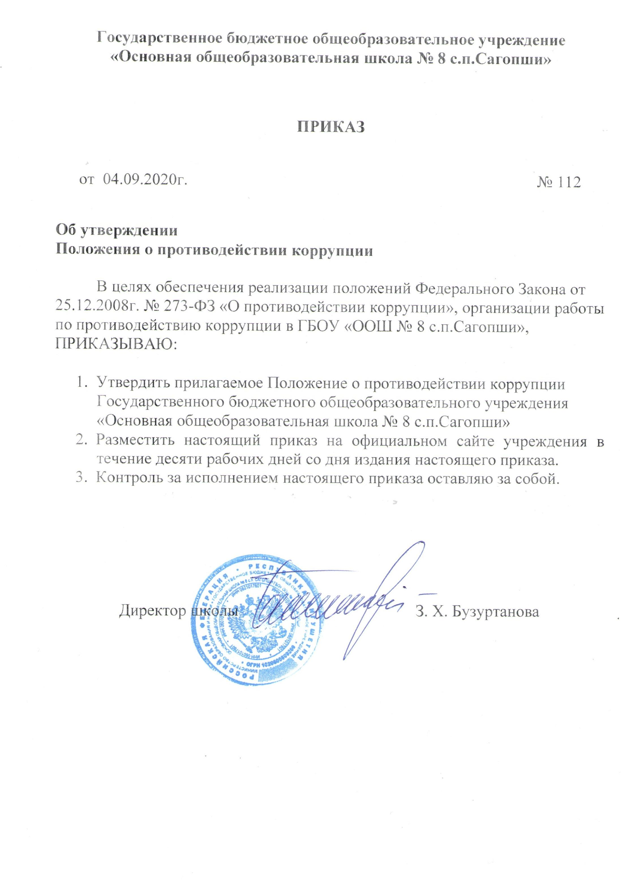

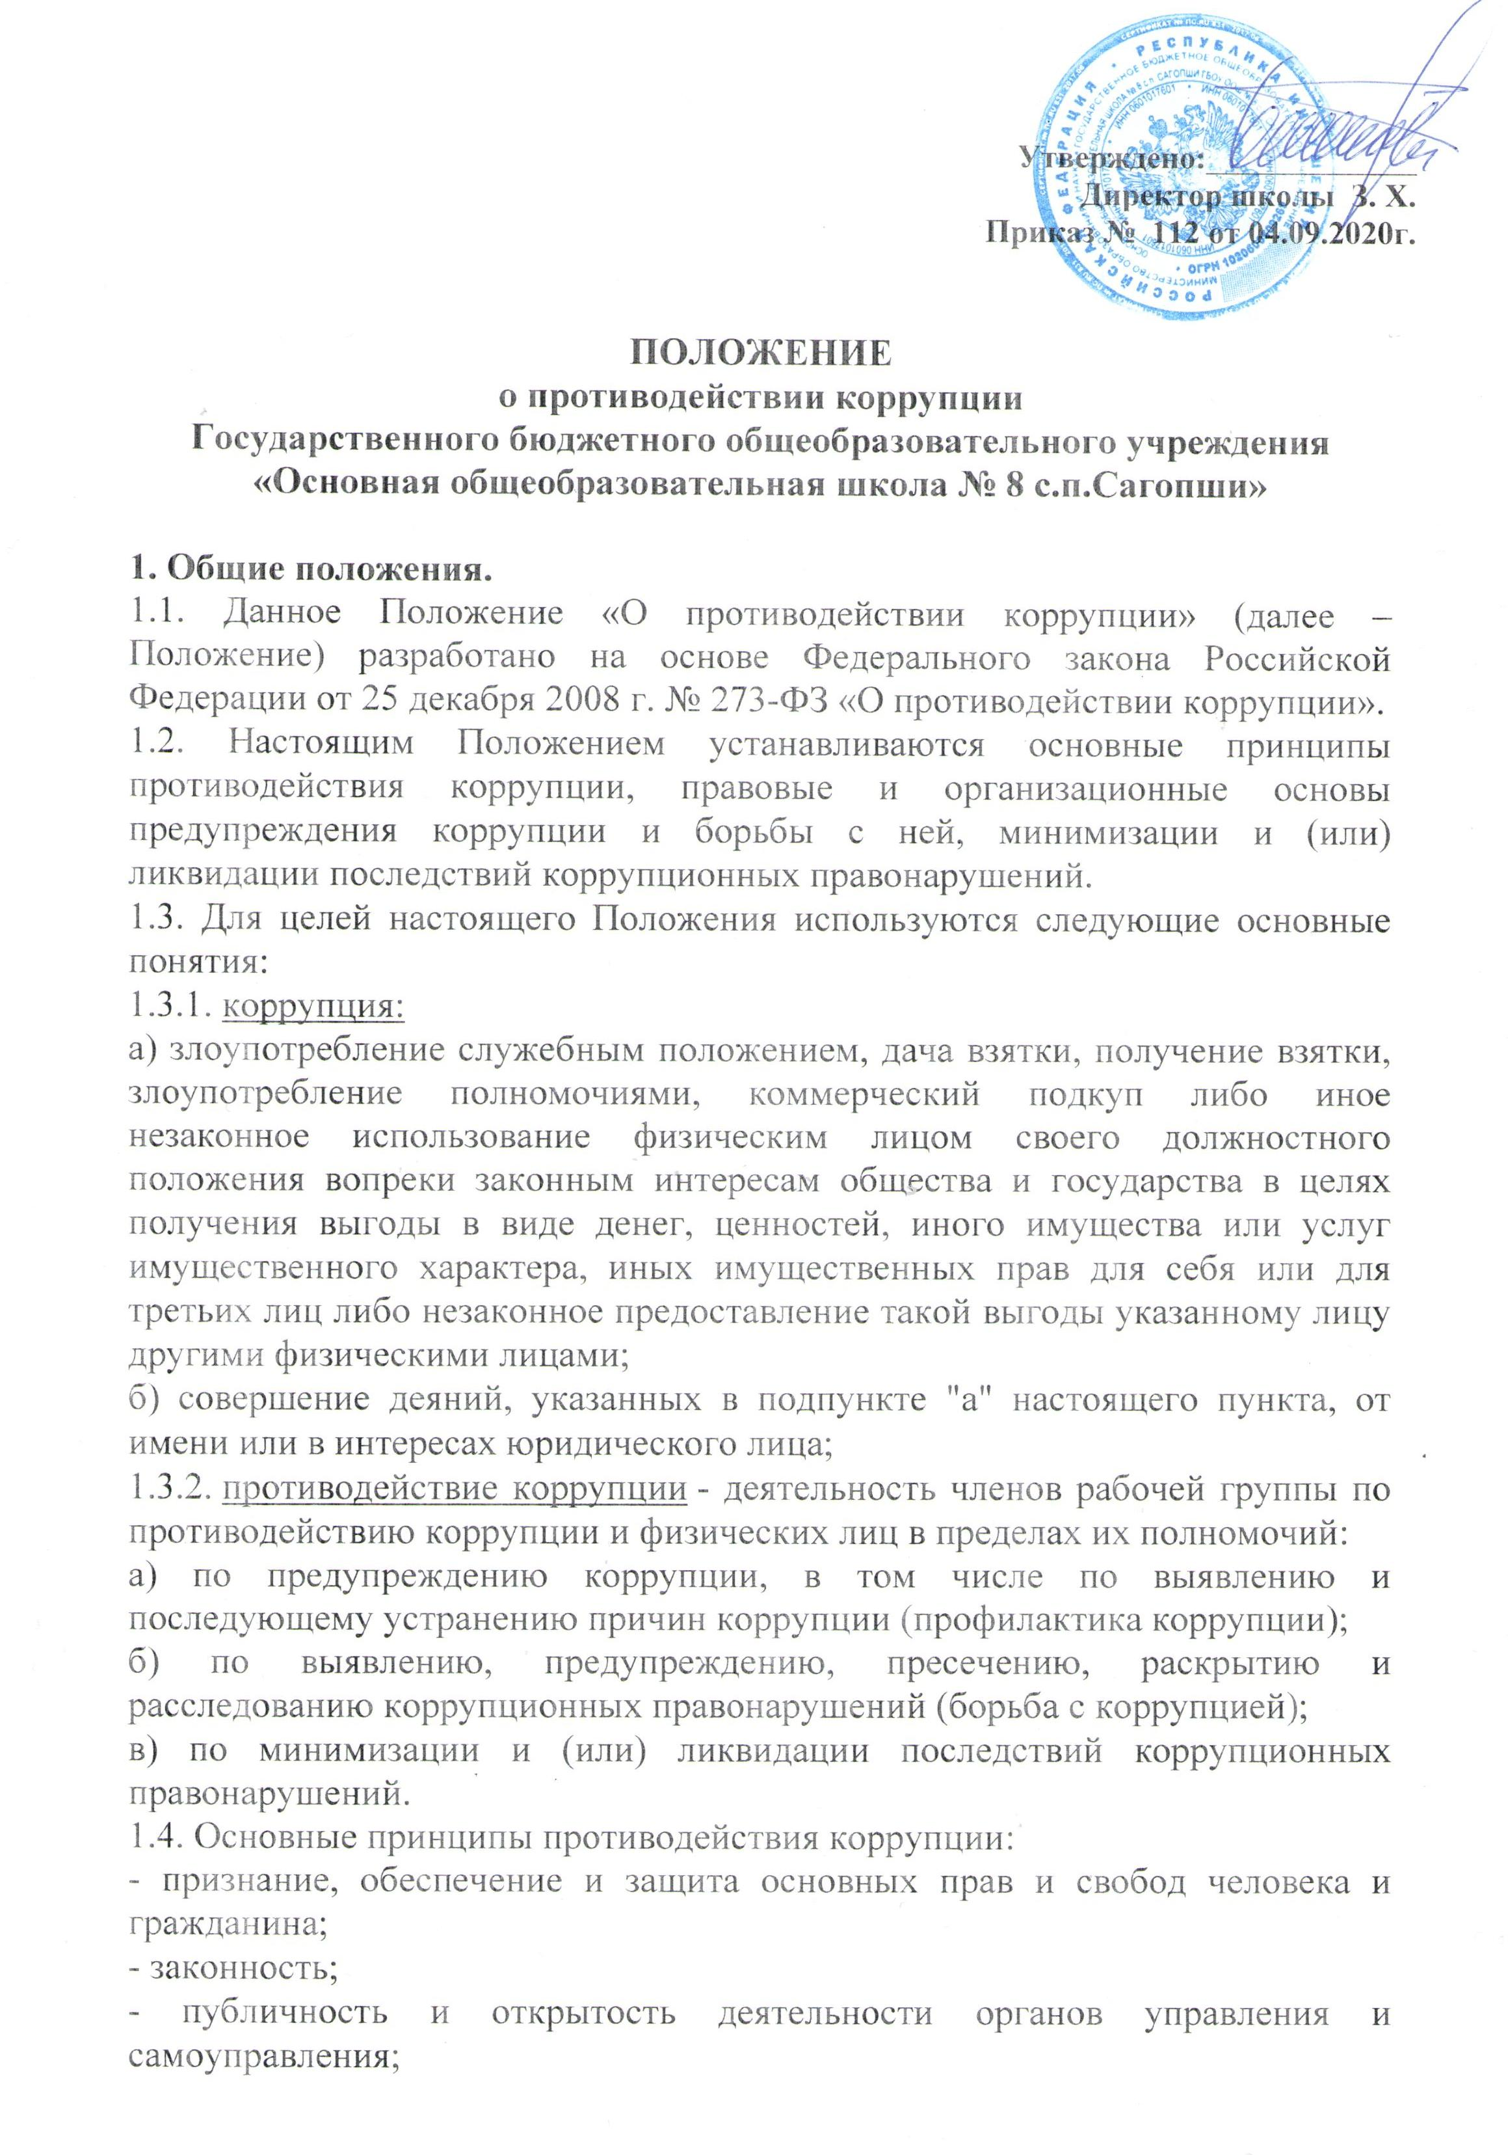

ПОЛОЖЕНИЕ
о противодействии коррупции
Государственного бюджетного общеобразовательного учреждения
«Основная общеобразовательная школа № 8 с.п.Сагопши»

1. Общие положения.
1.1. Данное Положение «О противодействии коррупции» (далее – Положение) разработано на основе Федерального закона Российской Федерации от 25 декабря 2008 г. № 273-ФЗ «О противодействии коррупции».
1.2. Настоящим Положением устанавливаются основные принципы противодействия коррупции, правовые и организационные основы предупреждения коррупции и борьбы с ней, минимизации и (или) ликвидации последствий коррупционных правонарушений.
1.3. Для целей настоящего Положения используются следующие основные понятия:
1.3.1. коррупция:
а) злоупотребление служебным положением, дача взятки, получение взятки, злоупотребление полномочиями, коммерческий подкуп либо иное незаконное использование физическим лицом своего должностного положения вопреки законным интересам общества и государства в целях получения выгоды в виде денег, ценностей, иного имущества или услуг имущественного характера, иных имущественных прав для себя или для третьих лиц либо незаконное предоставление такой выгоды указанному лицу другими физическими лицами;
б) совершение деяний, указанных в подпункте "а" настоящего пункта, от имени или в интересах юридического лица;
1.3.2. противодействие коррупции - деятельность членов рабочей группы по противодействию коррупции и физических лиц в пределах их полномочий:
а) по предупреждению коррупции, в том числе по выявлению и последующему устранению причин коррупции (профилактика коррупции);
б) по выявлению, предупреждению, пресечению, раскрытию и расследованию коррупционных правонарушений (борьба с коррупцией);
в) по минимизации и (или) ликвидации последствий коррупционных правонарушений.
1.4. Основные принципы противодействия коррупции:
- признание, обеспечение и защита основных прав и свобод человека и гражданина;
- законность;
- публичность и открытость деятельности органов управления и самоуправления;
- неотвратимость ответственности за совершение коррупционных правонарушений;
- комплексное использование организационных, информационно-пропагандистских и других мер;
- приоритетное применение мер по предупреждению коррупции.

2. Основные меры по профилактике коррупции.
Профилактика коррупции осуществляется путем применения следующих основных мер:
2.1. формирование в коллективе педагогических и непедагогических работников школы нетерпимости к коррупционному поведению;
2.2. формирование у родителей, законных представителей обучающихся, воспитанников нетерпимости к коррупционному поведению;
2.3. проведение мониторинга всех локальных актов, издаваемых администрацией школы на предмет соответствия действующему законодательству;
2.4. проведение мероприятий по разъяснению работникам средней школы №13 и родителям, законным представителям обучающихся, воспитанников законодательства в сфере противодействия коррупции.

3. Основные направления по повышению эффективности противодействия коррупции.
3.1. создание механизма взаимодействия органов управления с органами самоуправления, муниципальными и общественными комиссиями по вопросам противодействия коррупции, а также с гражданами и институтами гражданского общества;
3.2. принятие административных и иных мер, направленных на привлечение работников и родителей, законных представителей обучающихся, воспитанников к более активному участию в противодействии коррупции, на формирование в коллективе и у родителей, законных представителей обучающихся, воспитанников негативного отношения к коррупционному поведению;
3.3. совершенствование системы и структуры органов самоуправления;
3.4. создание механизмов общественного контроля деятельности органов управления и самоуправления;
3.5. обеспечение доступа работников школы и родителей, законных представителей обучающихся, воспитанников к информации о деятельности органов управления и самоуправления;
3.6. конкретизация полномочий педагогических, непедагогических и руководящих работников школы, которые должны быть отражены в должностных инструкциях.
3.7. уведомление в письменной форме работниками школы, администрации и Рабочей комиссии по противодействию коррупции обо всех случаях обращения к ним каких-либо лиц в целях склонения их к совершению коррупционных правонарушений;
3.8. создание условий для уведомления обучающимися, воспитанниками и их родителями, законными представителями администрации школы обо всех случаях вымогания у них взяток работниками школы.

4. Организационные основы противодействия коррупции
4.1. Общее руководство мероприятиями, направленными на противодействие коррупции, осуществляют:
- Рабочая группа по противодействию коррупции;
- заместитель директора по учебной работе;
- заместитель директора по воспитательной работе.
4.2. Рабочая группа по противодействию коррупции создается в августе – сентябре каждого учебного года; в состав рабочей группы по противодействию коррупции обязательно входят председатель профсоюзного комитета школы, представители педагогических и непедагогических работников школы, член родительского комитета.
4.3. Выборы членов Рабочей группы по противодействию коррупции проводятся на Общем собрании трудового коллектива и заседании Общешкольного родительского комитета. Обсуждается состав Рабочей группы на заседании Педагогического совета школы, утверждается приказом директора школы.
4.4. Члены Рабочей группы избирают председателя и секретаря.
Члены Рабочей группы осуществляют свою деятельность на общественной основе.
4.5. Полномочия членов Рабочей группы по противодействию коррупции:
4.5.1.Председатель Рабочей группы по противодействию коррупции:
- определяет место, время проведения и повестку дня заседания Рабочей группы;
- на основе предложений членов Рабочей группы формирует план работы Рабочей группы на текущий учебный год и повестку дня его очередного заседания;
- по вопросам, относящимся к компетенции Рабочей группы, в установленном порядке запрашивает информацию от исполнительных органов государственной власти, правоохранительных, контролирующих, налоговых и других органов;
- информирует директора школы о результатах работы Рабочей группы;
- представляет Рабочую группу в отношениях с работниками школы, обучающимися, воспитанниками и их родителями, законными представителями по вопросам, относящимся к ее компетенции;
- дает соответствующие поручения секретарю и членам Рабочей группы, осуществляет контроль за их выполнением;
- подписывает протокол заседания Рабочей группы.
4.5.2. Секретарь Рабочей группы:
- организует подготовку материалов к заседанию Рабочей группы, а также проектов его решений;
- информирует членов Рабочей группы и о месте, времени проведения и повестке дня очередного заседания Рабочей группы, обеспечивает необходимыми справочно-информационными материалами;
- ведет протокол заседания Рабочей группы.
4.5.3. Члены Рабочей группы по противодействию коррупции:
- вносят председателю Рабочей группы предложения по формированию повестки дня заседаний Рабочей группы;
- вносят предложения по формированию плана работы;
- в пределах своей компетенции, принимают участие в работе Рабочей группы, а также осуществляют подготовку материалов по вопросам заседаний Рабочей группы;
- в случае невозможности лично присутствовать на заседаниях Рабочей группы, вправе излагать свое мнение по рассматриваемым вопросам в письменном виде на имя председателя Рабочей группы, которое учитывается при принятии решения;
- участвуют в реализации принятых Рабочей группой решений и полномочий.
4.6. Заседания Рабочей группы по противодействию коррупции проводятся не реже двух раз в год; обязательно оформляется протокол заседания.
Заседания могут быть как открытыми, так и закрытыми.
Внеочередное заседание проводится по предложению любого члена Рабочей группы по противодействию коррупции.
4.7. Заседание Рабочей группы правомочно, если на нем присутствует не менее двух третей общего числа его членов. В случае несогласия с принятым решением, член Рабочей группы вправе в письменном виде изложить особое мнение, которое подлежит приобщению к протоколу. По решению Рабочей группы на заседания могут приглашаться любые работники средней школы №70 или представители общественности.
4.8. Решения Рабочей группы по противодействию коррупции принимаются на заседании открытым голосованием простым большинством голосов присутствующих членов и носят рекомендательный характер, оформляются протоколом, который подписывает председатель Комиссии, а при необходимости, реализуются путем принятия соответствующих приказов и распоряжений директора, если иное не предусмотрено действующим законодательством. Члены Рабочей группы обладают равными правами при принятии решений.
4.9. Члены Рабочей группы, заместитель директора по воспитательной работе, заместитель директора по учебной работе е добровольно принимают на себя обязательства о неразглашении сведений затрагивающих честь и достоинство граждан и другой конфиденциальной информации, которая рассматривается (рассматривалась) Рабочей группой. Информация, полученная Рабочей группой, может быть использована только в порядке, предусмотренном федеральным законодательством об информации, информатизации и защите информации.
4.10. Рабочая группа по противодействию коррупции:
- ежегодно в сентябре определяет основные направления в области противодействия коррупции и разрабатывает план мероприятий по борьбе с коррупционными проявлениями;
- контролирует деятельность заместителя директора по учебной работе, заместителя директора по воспитательной работе в области противодействия коррупции;
- осуществляет противодействие коррупции в пределах своих полномочий:
- реализует меры, направленные на профилактику коррупции;
- вырабатывает механизмы защиты от проникновения коррупции в школу;
- осуществляет антикоррупционную пропаганду и воспитание всех участников образовательного процесса;
- осуществляет анализ обращений работников школы, обучающихся, воспитанников и их родителей, законных представителей о фактах коррупционных проявлений должностными лицами;
- проводит проверки локальных актов школы на соответствие действующему законодательству; проверяет выполнение работниками своих должностных обязанностей;
- разрабатывает на основании проведенных проверок рекомендации, направленные на улучшение антикоррупционной деятельности школы;
- организует работы по устранению негативных последствий коррупционных проявлений;
- выявляет причины коррупции, разрабатывает и направляет директору школы рекомендации по устранению причин коррупции;
- взаимодействует с органами самоуправления, муниципальными и общественными комиссиями по вопросам противодействия коррупции, а также с гражданами и институтами гражданского общества;
- взаимодействует с правоохранительными органами по реализации мер, направленных на предупреждение (профилактику) коррупции и на выявление субъектов коррупционных правонарушений;
- информирует о результатах работы директора школы.
4.11. В компетенцию Рабочей группы по противодействию коррупции не входит координация деятельности правоохранительных органов по борьбе с преступностью, участие в осуществлении прокурорского надзора, оперативно-розыскной и следственной работы правоохранительных органов.
4.12. Заместитель директора по учебной работе:
- разрабатывают проекты локальных актов по вопросам противодействия коррупции;
- осуществляют противодействие коррупции в пределах своих полномочий:
- принимают заявления работников школы, обучающихся, воспитанников и их родителей, законных представителей о фактах коррупционных проявлений должностными лицами;
- направляют в рабочую комиссию по противодействию коррупции свои предложения по улучшению антикоррупционной деятельности средней школы;
- осуществляет антикоррупционную пропаганду и воспитание всех участников образовательного процесса.
- обеспечивает соблюдения работниками правил внутреннего трудового распорядка;
- подготавливает документы и материалы для привлечение работников к дисциплинарной и материальной ответственности;
- подготавливает планы противодействия коррупции и отчётных документов о реализации антикоррупционной политики в ОУ;
- взаимодействует с правоохранительными органами;
- предоставляет в соответствии с действующим законодательством информацию о деятельности ОУ.
4.13. Заместитель директора по воспитательной работе:
- осуществляет противодействие коррупции в пределах своих полномочий:
- принимает заявления обучающихся, воспитанников и их родителей, законных представителей о фактах коррупционных проявлений должностными лицами;
- направляет в рабочую комиссию по противодействию коррупции свои предложения по улучшению антикоррупционной деятельности школы;
- осуществляет антикоррупционную пропаганду и воспитание обучающихся школы;
- обеспечивает соблюдения работниками правил внутреннего трудового распорядка;
- подготавливает документы и материалы для привлечение работников к дисциплинарной и материальной ответственности;
- подготавливает планы противодействия коррупции и отчётных документов о реализации антикоррупционной политики в ОУ;
- взаимодействует с правоохранительными органами;
- предоставляет в соответствии с действующим законодательством информацию о деятельности ОУ.

5. Ответственность физических и юридических лиц за коррупционные правонарушения
5.1. Граждане Российской Федерации, иностранные граждане и лица без гражданства за совершение коррупционных правонарушений несут уголовную, административную, гражданско-правовую и дисциплинарную ответственность в соответствии с законодательством Российской Федерации.
5.2. Физическое лицо, совершившее коррупционное правонарушение, по решению суда может быть лишено в соответствии с законодательством Российской Федерации права занимать определенные должности государственной и муниципальной службы.
5.3. В случае, если от имени или в интересах юридического лица осуществляются организация, подготовка и совершение коррупционных правонарушений или правонарушений, создающих условия для совершения коррупционных правонарушений, к юридическому лицу могут быть применены меры ответственности в соответствии с законодательством Российской Федерации.
5.4. Применение за коррупционное правонарушение мер ответственности к юридическому лицу не освобождает от ответственности за данное коррупционное правонарушение виновное физическое лицо, равно как и привлечение к уголовной или иной ответственности за коррупционное правонарушение физического лица не освобождает от ответственности за данное коррупционное правонарушение юридическое лицо.

